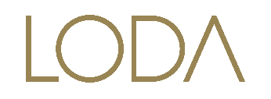
EVLERDE LODA RÜZGARI...
Türk mobilyasını tasarım ve fonksiyonel yönüyle kendine has dizayn anlayışında birleştiren Loda Mobilya, yaz sezonuna tüketici dostu kampanyası ile giriyor. İNG Bank ile önemli bir iş birliğine imza atan marka, 50 bin TL’ye varan alışverişlerde 36 ay vade fırsatı sunuyor.

Modern mobilya segmentinin öncüsü Loda Mobilya, Türk tasarım kalitesini yansıtan zamansız ürünleri ile daha fazla evi güzelleştirmeye hazırlanıyor. Fonksiyonelliği özgün dizayn anlayışıyla bir araya getiren koleksiyonlarıyla yaza hızlı bir giriş yapan marka, ING Bank ile önemli bir iş birliğine imza atıyor. Tüketiciye destek niteliği taşıyan iş birliği çerçevesinde İNG Bank Turuncu Ekstralılar, 50 bin TL’ye kadarki alışverişlerinde 36 ay taksit imkânlı Loda Kredisine sahip olacak. Yalın, zarif ve iddialı çizgileriyle dikkat çeken 2022 koleksiyonunu yakından görmeniz için Loda Mobilya mağazaları sizleri bekliyor.
www.loda.com.tr
Basın İletişimi için: bahararay@armapr.com

